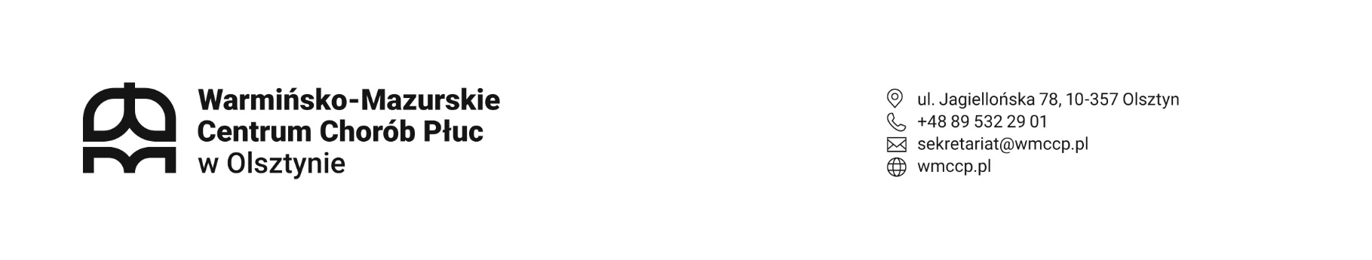



**MODYFIKACJA SWZ**

Znak sprawy: SZP.2420.18.2024

Data: 02.04.2024

**Dotyczy:** **postępowania na „****Modernizację i rozbudowę wewnętrznej instalacji doprowadzającej gazy medyczne w Warmińsko-Mazurskim Centrum Chorób Płuc w Olsztynie”**

Zgodnie z art. 286 ust. 1 ustawy z dnia 11 września 2019 roku Prawo zamówień publicznych (Dz. U.2023.1605 ze zm.), w nawiązaniu do modyfikacji SWZ z dnia 26.03.2024 roku, i wątpliwościami jednego z Wykonawców, Zamawiający dokonuje modyfikacji Formularza ofertowego (załącznik nr 2 do SWZ), który otrzymuje brzmienie jak w załączeniu.

Z upoważnienia Dyrektora

Kierownik Sekcji zamówień publicznych

Agnieszka Lis-Nowacka

(Podpis w oryginale)